|  |  |  |
| --- | --- | --- |
|  | **Verein Verkehrsamateure und Museumsbahn e. V.** **www.vvm-museumsbahn.de** |  |

**Pressemitteilung vom 18.3.2024**

**Museumseisenbahn startet zu Ostern in die Saison 2024**

Für die Museumsbahnen am Schönberger Strand beginnt Ostern die neue Saison.

Ostersonntag und Ostermontag rücken die historischen Züge des Vereins Verkehrsamateure und Museumsbahn e. V. zu den traditionellen Osterfahrten aus.

Die historischen Züge fahren jeweils ab Bahnhof Schönberg (Holstein), Probsteier Allee 2, um 10:30 Uhr, 13:05 Uhr und 15:05 Uhr. Eingesetzt werden Personenzüge mit über hundert Jahre alten Personenwagen, die von historischen Diesellokomotiven gezogen werden.

Die Fahrt dauert ungefähr 80 Minuten und endet wieder am Bahnhof Schönberg (Holstein). Der Fahrpreis beträgt 10,00 € für Alle, die älter sind als ein Jahr. Kinder unter einem Jahr fahren kostenlos mit. Unterwegs findet unsere traditionelle Ostereier-Suche für Alle von 1 bis 14 Jahren statt.

Den Fahrkartenvorverkauf und weitere Informationen gibt es unter [www.vvm-museumsbahn.d](http://www.vvm-museumsbahn.d)e. Fragen zu unseren Osterfahrten beantworten wir telefonisch unter 04344 2323 oder auch gerne per Mail: buchung@vvm-museumsbahn.de.

Am Museumsbahnhof in Schönberger Strand können Eisenbahnfahrzeuge etwa aus der Zeit von 1870 bis in die 1950-er Jahre besichtigt werden, die aus dem Nah- und Regionalverkehr in Norddeutschland stammen oder dort einst typische Bauarten repräsentieren.

Auf dem Museumsgelände des VVM am Schönberger Strand verkehrt außerdem eine historische Straßenbahn, die an den Ostertagen zum ersten Mal in diesem Jahr das Depot verlässt.

Die Straßenbahnfahrzeuge aus verschiedenen Epochen sind ab Ostern immer mittwochs und sonntags auf dem Museumsgelände im Einsatz. In den Sommerferien wird auch samstags gefahren. Während der Fahrt erfährt man Interessantes über die teils über 100 Jahre alten historischen Straßenbahnen. Gefahren wird zwischen 11:00 Uhr und 17:00 Uhr jede halbe Stunde und nach Bedarf – und der besteht fast immer, so dass oft mehrere Straßenbahnen im Einsatz sind. Gleichzeitig ist auch die Fahrzeughalle geöffnet, in der weitere historische Bahnen aus Hamburg, Kiel, Hannover, Braunschweig und Berlin zu besichtigen sind. Bei Bedarf werden Führungen durch die Halle angeboten.

Der Eintritt in das Museum ist frei. Lediglich für Fahrten mit den historischen Straßenbahnen werden Fahrkarten für 3,- € (Kinder ab 6 bis 14 Jahre: 1,- €) verkauft. Und wer gerne einmal selbst eine Straßenbahn fahren möchte, kann das am Schönberger Strand auch – natürlich von einem erfahrenen Straßenbahner begleitet.

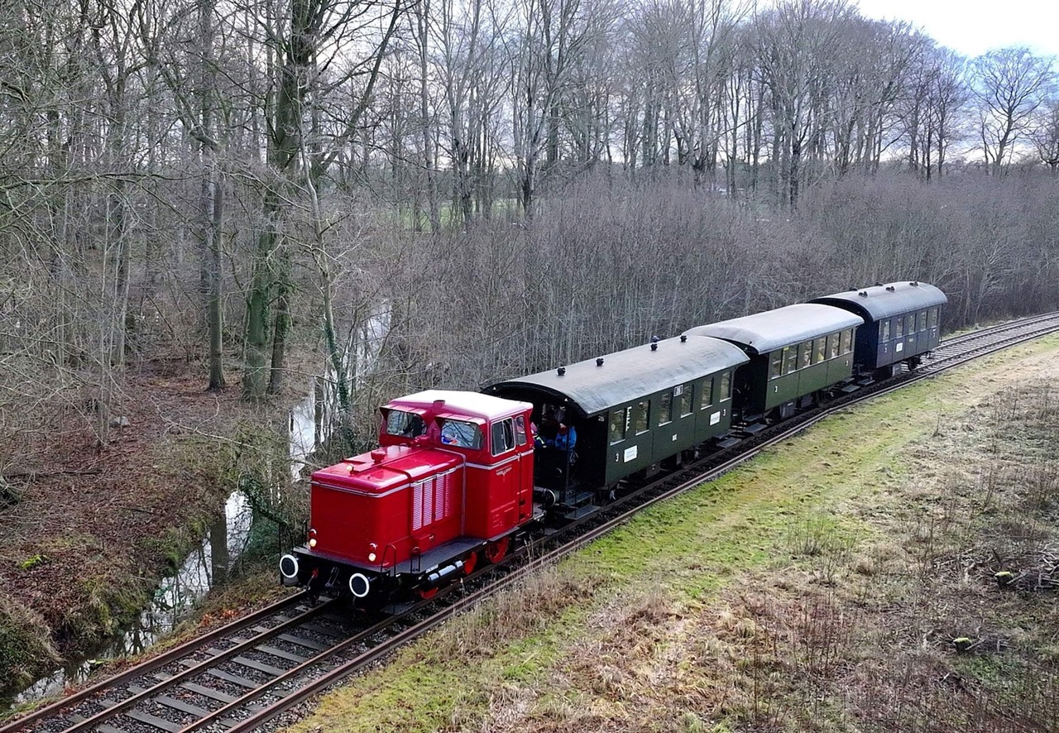

Foto: Mathias Pank

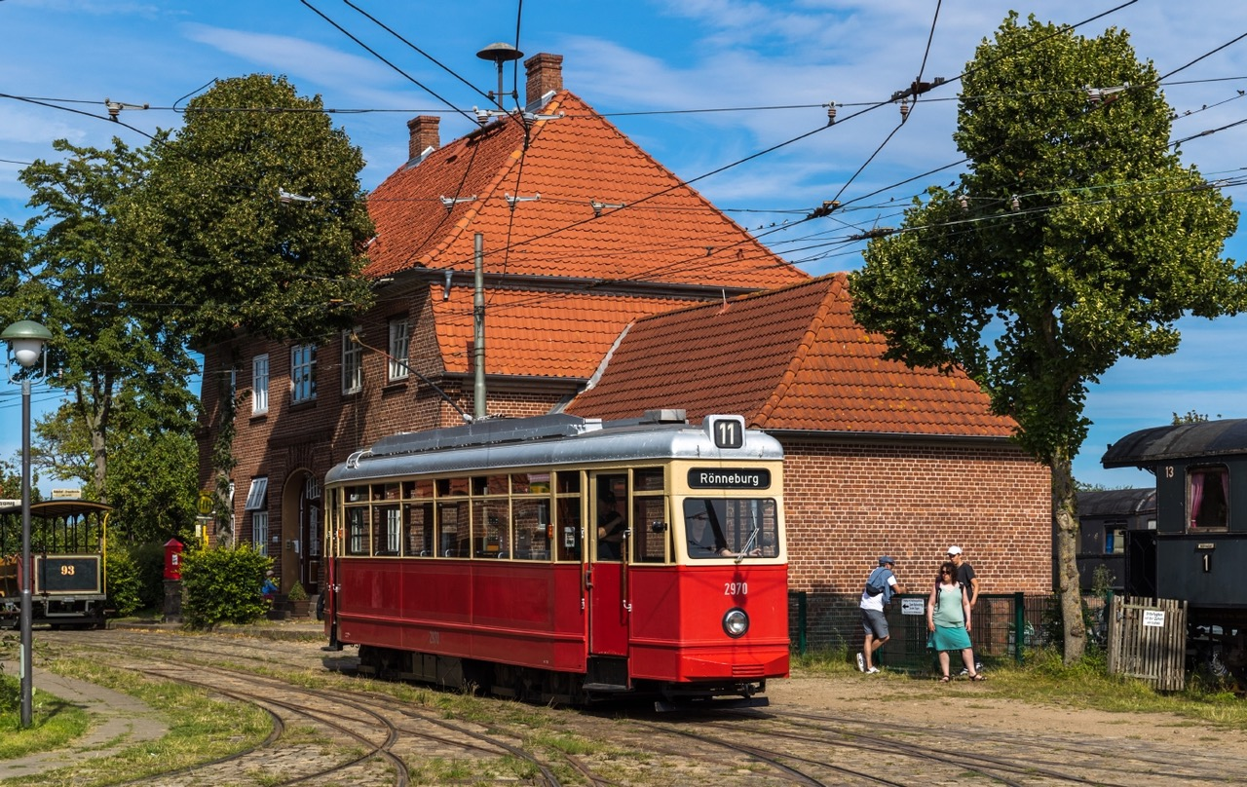

Foto: Jan Borchers

Die beigefügten Bilder können gerne mit dem entsprechenden Namenszusatz verwendet werden.

|  |  |
| --- | --- |
| Rückfragen zu Inhalten an:  Harald Elsner (Vorsitzender) Festnetz: 040 554 211 0  Mobil: 0171 5489218  Mail: info@vvm-museumsbahn.de | Rückfragen zur Publikation an:  Michael Schroerlücke (Pressebeauftragter)  Festnetz: 0228 6440680  Mobil: 0160 5485819  Mail: M.Schroerluecke@vvm-museumsbahn.de |

Über den VVM und die Museumseisenbahn

Der VVM als lebendiger Verein mit über fünfzigjähriger Tradition betreibt in ausschließlich ehrenamtlicher Arbeit das Eisenbahnmuseum Lokschuppen Aumühle im Großraum Hamburg, das Nahverkehrsmuseum Kleinbahnhof Wohldorf sowie seit 1976 die Museumsbahnen am Schönberger Strand, wo seit 1993 historische Straßenbahnen aus Norddeutschland verkehren. Die VVM-Museumsbahn-Betriebsgesellschaft mbH betreibt seit 1994 als bundesweit zugelassenes Eisenbahn-Verkehrsunternehmen eine Museumsbahn mit historischen Nebenbahnzügen auf der Strecke zwischen Schönberger Strand und Schönberg (Holst.). Diese Gesellschaft ist eine hundertprozentige Tochter des Vereins und ihre Geschäftsführer und Mitarbeiter sind auch hier ehrenamtlich tätige Vereinsmitglieder. Mit den Museumsbahnen Schönberger Strand ist ein lebendiges Bahnmuseum mit einer einzigartigen Kombination aus dem authentischen Betrieb historischer Straßenbahnen und historischem Eisenbahnbetrieb entstanden.